37.寶螺貝幣的出現證實三代以前中國的貨幣由台灣供應

日本學者尾崎秀真認為，在三代以前，中國做為貨幣材料所使用的海貝，稱爲「貝幣」，即為子安貝。子安貝就是「寶螺」，古代婦女生產時，手掌用力握緊寶螺，藉以增加婦女腹部的推擠力量，可以使嬰孩順利產下，故有「子安貝」的稱呼。「寶螺」是棲息於熱帶海洋珊瑚礁附近，三代以前的中國版圖僅在北方，海岸並不產寶螺。由於南方的暖流「黑潮」通過台灣與其附近的島嶼，故盛產寶螺，所以當時中國的貨幣全仰賴台灣的供應，顯示台灣在上古時代影響中國的經濟。新北市鹽寮遺址出土的貝類經台灣大學地質系用碳十四年代測定，結果有3510±40年歷史，當時的世界史是埃及帝國起始期，也比在中國四川三星堆的商朝三千三百年前文物還早二百餘年。三星堆出土的貝幣和今在台灣東北角和美沙灘拾得的寶螺作比對，可以看出海貝的大小和形態極為相似，證實古代中國的貝幣來自台灣的寶螺。

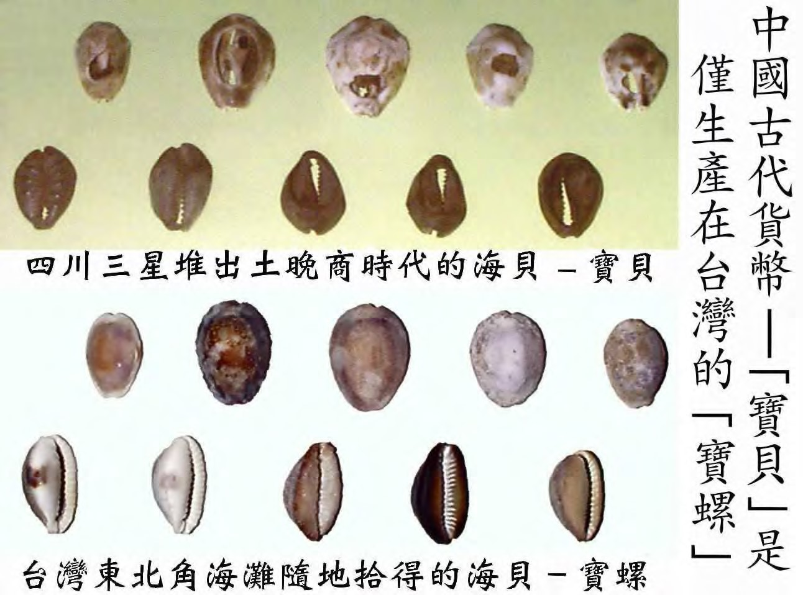

中國三星堆貝幣和台灣寶螺比對極為相似